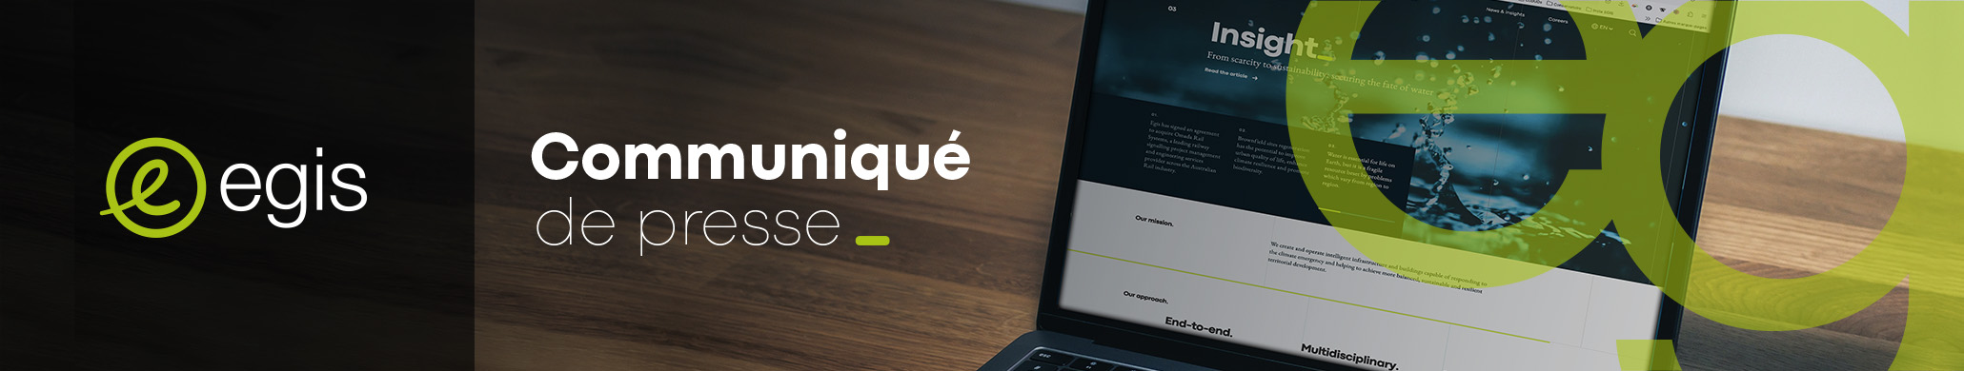
Paris, le 23 janvier 2024,
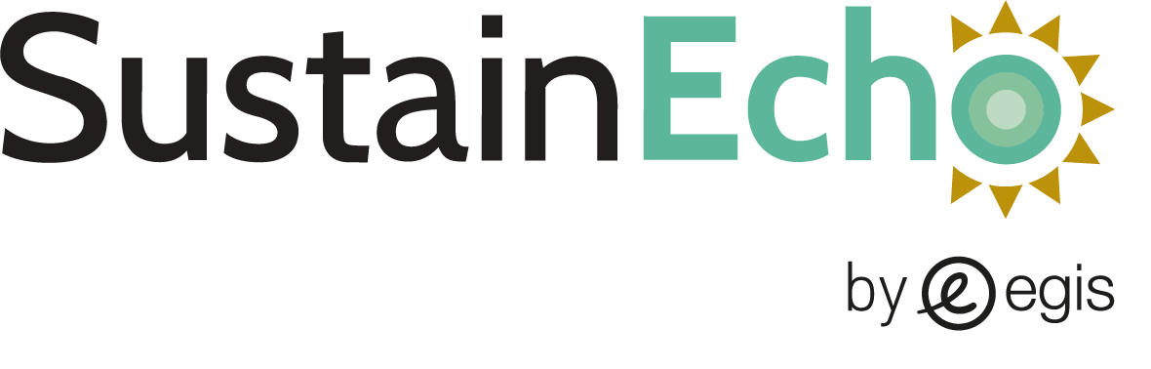

France
Logiciel de mesure et d’optimisation de l’impact carbone à destination du secteur de la construction, SustainEcho by Egis sera au salon EnerJ-Meeting le 06/02 prochain au Carrousel du Louvre

SustainEcho by Egis est un logiciel SaaS (Software as a Service – c’est à dire une plateforme accessible en ligne via un navigateur web) de calcul d’ACV (Analyse du Cycle de Vie) bâtiment, permettant à tous les acteurs du BTP de faire de la construction bas carbone facilement et rapidement. Le mardi 6 février, l’entreprise sera présente au salon EnerJ-Meeting, et présentera sur son stand des démonstrations des modules de logiciels permettant de réduire l’impact carbone des projets de construction ou de rénovation.

Créée en 2020 et acquise par Egis en mars 2023, l’entreprise en pleine croissance SustainEcho by Egis a pour mission de rendre l’éco-conception de bâtiments accessible et rapide à tous les acteurs engagés sur un projet de construction ou rénovation (architectes, contractants généraux, économistes, promoteurs, bureaux d’études…), et ce quelle que soit l’étape du cycle de vie du projet (phase de conception ou phase de travaux).

La plateforme développée par l’entreprise propose à ses clients des solutions bas carbone plus pertinentes. L’intelligence artificielle permet notamment d’éliminer les tâches manuelles de saisie de données afin que les personnes intervenant sur le projet de construction puissent se concentrer sur l’écoconception.

EnerJ-Meeting, une journée dédiée à l’avenir de la filière du bâtiment face aux enjeux énergétiques

Organisé sous le haut patronage d’Emmanuel Macron au Carrousel du Louvre mardi 6 février, le salon EnerJ-Meeting est un événement dédié aux décideurs du secteur de la construction et de l’immobilier. Les 5 000 professionnels attendus aborderont les différents enjeux liés à la sobriété énergétique et la décarbonation du secteur et présenteront les solutions pour faire du bâtiment une filière plus vertueuse en réponse à l’urgence climatique et à la crise énergétique. La thématique de cette journée est structurée autour du triptyque suivant : « sobriété, efficacité énergétique, décarbonation ».

À propos de SustainEcho by Egis

Fondée en 2020, SustainEcho by Egis compte aujourd’hui 11 collaborateurs et prévoit de nouveaux recrutements en France et au Royaume Uni au premier trimestre 2024. Depuis sa création, SustainEcho by Egis a démontré sa capacité d’adaptation et son savoir-faire auprès d’entreprises de construction (Bouygues Construction, Demathieu Bard), de cabinets d’architectes (AREP) ou de promoteurs (Eiffage Immobilier).

Grâce à des algorithmes d’intelligence artificielle, le logiciel de SustainEcho by Egis peut prendre en charge n’importe quel quantitatif et lui associer automatiquement une fiche de déclaration environnementale et sanitaire (FDES) certifiée, conformément à la réglementation, via la base INIES (base de données nationale de référence sur les données environnementales et sanitaires des produits et équipements de la construction). En cinq fois moins de temps par rapport aux alternatives classiques du marché, chaque usager peut réaliser l’ACV complète de son projet neuf ou de réhabilitation, ainsi que son analyse environnementale de manière fiable et réglementaire.

3 modules complémentaires sont proposés pour diminuer l'impact carbone à chaque étape du projet de construction :
- « Carbone rapide », qui permet de réaliser de l’écoconception en amont des projets, à partir de seulement quelques données paramétriques ;
- « Carbone Analyzer », qui permet d’agréger l’ensemble des données des ACV déjà réalisées pour nourrir un bilan carbone de manière exhaustive et obtenir un rapport carbone utile ;
- « ACV suivi de chantier », qui permet aux entreprises responsables de chaque lot, tout au long d’un chantier, d’intégrer leurs données dans le logiciel SustainEcho by Egis.

Reconnu par les pouvoirs publics et les entreprises majeures du secteur de la construction, le logiciel de SustainEcho by Egis dispose des certifications suivantes : RE2020 (délivrée par le ministère de la Transition Ecologique), BBCA Neuf & rénovation, BREEAM International France et E+C-.
https://www.sustainecho.com/

________________________________
Contacts presse
____________________________________

Eric Soh-Deffo  SustainEcho by Egis  Directeur Commercial  Tél. : +33 7 72 14 65 59  www.sustainecho.com/  Isabelle Mayrand  Directrice de la Communication et des Affaires publiques  Tél. : 06 17 10 29 70  isabelle.mayrand@egis-group.com | Sabine Mendy  Directrice adjointe de Communication  Tél. : 06 25 33 02 64  sabine.mendy@egis-group.com

